匈牙利德布勒森大學（the University of Debrecen）來訪
2008 年5月14日 匈牙利德布勒森大學（the University of Debrecen）來訪，來訪人員包括匈牙利國立德布勒森醫學大學-國際教育中心主任暨亞洲區代表（Dr. Jenei PH.D and Dr. Kerekgyarto PH.D）、匈牙利國立德布勒森醫學大學-台灣代表處（Robert Lin and Ken Chen 陳學祈），台北醫學大學代表醫學院曾啟瑞院長、口腔醫學院林哲堂院長、進修推廣部主任朱子斌、國際學術交流中心趙振瑞主任接見。
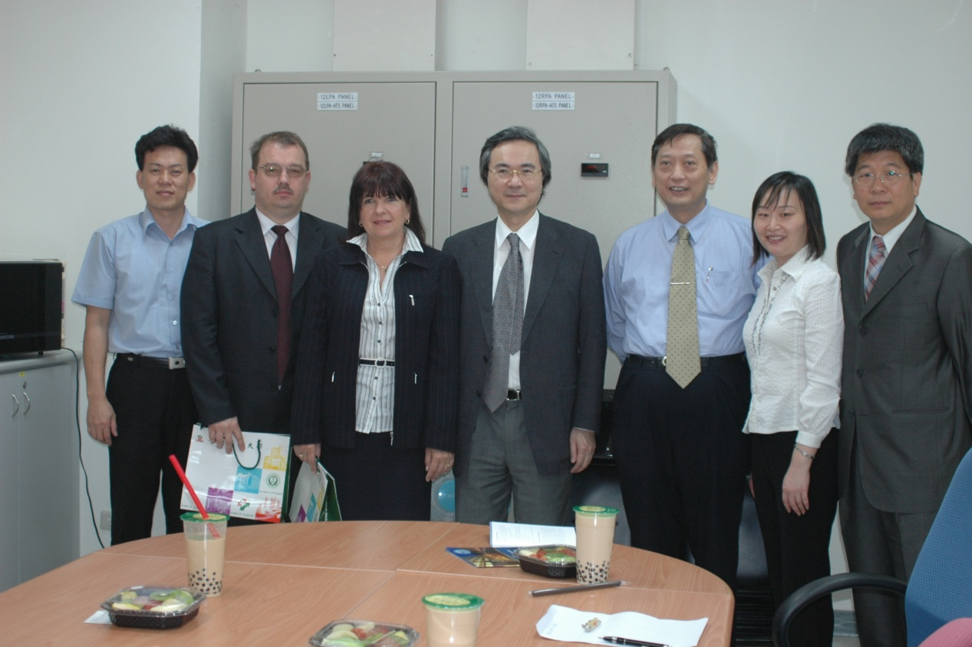
圖一：左起為Ken Chen、Dr. Kerekgyarto PH.D、Dr. Jenei PH.D、醫學院曾啟瑞院長、口腔醫學院林哲堂院長、國際學術交流中心趙振瑞主任、進修推廣部主任朱子斌

